Resume
Analisis Korespondensi
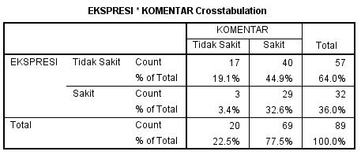
Interpretasi: tabel kontingensi sdh sesuai dengan soal. Dari Tabel di atas ada beberapa informasi antara lain:
- Prosentase pelanggan dari menyatakan ekspresi wajah tidak sakit ketika dilakukan facial, sebesar 64%
- Prosentase pelanggan yang berkomentar sakit sebesar 77.5% ketika dilakukan facial. Jika dibandingkan dengan informasi 1, maka dapat diperhatikan ada perbedaan antara ekspresi dengan komentar.
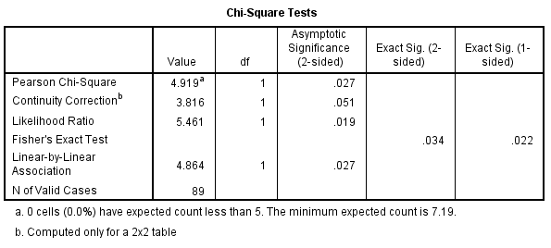
Interpretasi :
Dari Tabel di atas diperoleh nilai Pearson Chi Square=4.919 dengan sig.= 0.027. Jika dipilih > Asym.Sig. maka dapat dikatakan bahwa hubungan antara ekspresi dengan komentar signifikan. Perhatikan jika dipilih tingkat signifikansi α=0.01 < Asym.Sig., sehingga hubungan antara ekspresi dan komentar menjadi tidak signifikan pada tingkat kepercayaan 99%

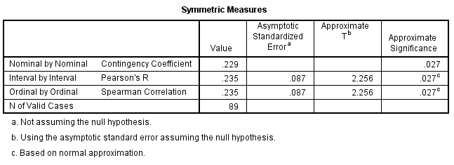
Interpretasi:
Dari Tabel di atas diketahui Contingency Coefficient atau C = 0.229 dengan Approx.Sig = 0.027. Nilai koefisien kontingensi ini dikategorikan lemah. Jadi hubungan antara ekspresi dengan komentar lemah.
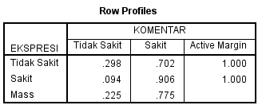
Interpretasi:
Beberapa informasi dari Tabel di atas adalah sebagai berikut:
- Probabilitas pelanggan dengan ekspresi tidak sakit dan berkomentar tidak sakit yaitu sebesar 0.298 atau 29.8%
- Probabilitas pelanggan dengan ekspresi tidak sakit dan berkomentar sakit yaitu sebesar 0.702 atau 70.2%
- Probabilitas pelanggan dengan ekspresi sakit dan berkomentar tidak sakit yaitu sebesar 0.094 atau 9.4%
- Probabilitas pelanggan dengan ekspresi sakit dan berkomentar sakit yaitu sebesar 0.906 atau 90.6%
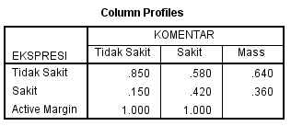
Analog dengan Tabel sebelumnya

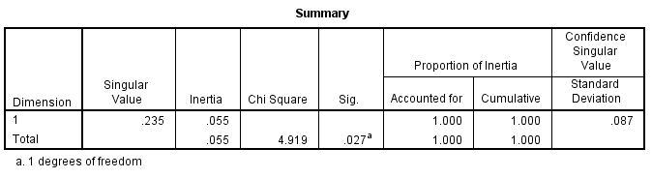
Interpretasi:
Karena kategori pada Tabel kontingensi hanya terdiri dua maka dimensi pada ankor hanya terbentuk pada dimensi 1. Dari tabel diatas nampak bahwa persentasi proporsi kumulatif dua akar ciri pertama sebesar 100% artinya dua vektor baris dan kolom mampu menjelaskan variabilitas data asal sebesar 100% inersia total. Berarti gambar yang dihasilkan mampu menjelaskan sebesar 100% variabilitas atau keanekaragaman data sebenarnya. Dari table yang sama dapat dianalisis bahwa dimensi 1 menerangkan variabilitas data sebesar 100%.

Analisis Faktor
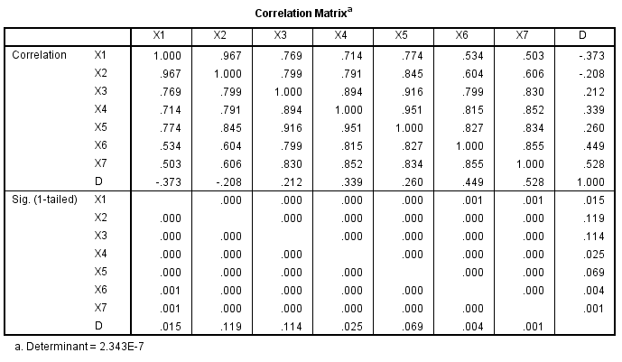

Interpretasi : Tabel di atas memberikan informasi korelasi antar variabel X1 – X7, D. Dari Tabel di atas diketahui bahwa korelasi tertinggi terjadi antara variabel X1 dengan X2. Semua korelasi antar variabel bersifat positif kecuali D. Semua korelasi antar variabel bebas X-X7, D signifikan, jika dipilih α=0.05, kecuali jika dipilih α=0.01, korelasi antar variabel bebas dengan D menjadi tidak signifikan.

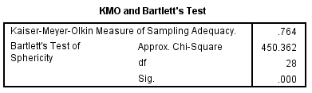
Interpretasi : Nilai KMO = 0.764 yang mengindikasikan bahwa analisis factor dapat digunakan untuk data yang kita punya.

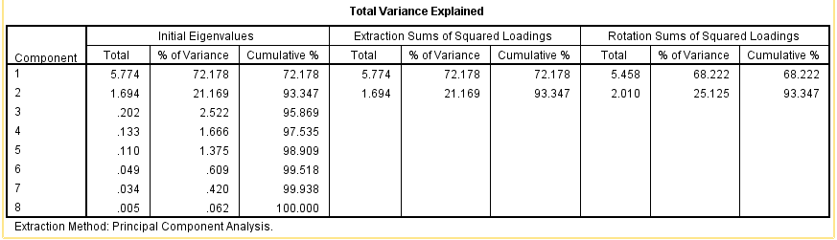

Interpretasi : Dari 8 komponen yang mempunyai nilai initial eigenvalues di atas 1 ada 2 komponen, artinya dari dari 8 variabel dapat dikelompokkan menjadi dua kelompok tanpa kehilangan informasi yang berarti. Komponen 1 mempunyai nilai 5.774 dan mampu menjelaskan varians sebesar 72.178% dan komponen 2 analog. Dengan demikian total varians yang dapat dijelaskan sebesar 93.347 atau hanya sekitar 6.65% kehilangan informasi

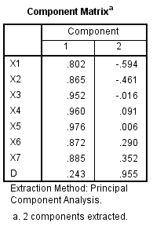

Interpretasi : Dari Tabel di atas dapat diketahui bahwa variabel X1-X7 masuk komponen 1 karena loading factor komponen 1 lebih besar dibanding pada komponen 2. Jadi yang masuk komponen 2 hanya D.

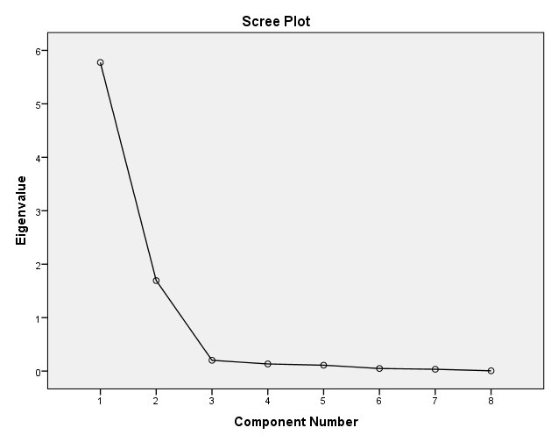

scree plot biasanya digunakan untuk sampel besar (200 atau lebih). Tanda panah pada Gambar mengindikasikan titik belok pada plot.Tanda panah pada gambar mengindikasikan titik belok pada plot.

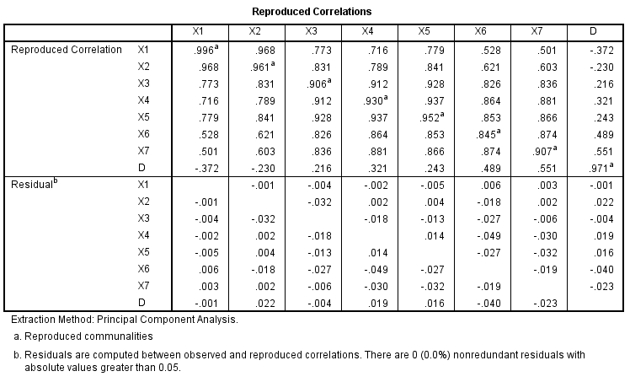
Interpretasi : Dari Tabel Reproduced Correlation, diperoleh hasil bahwa : Dari tabel nampak sebanyak 0 residual (sebesar 0.0%) yang bernilai lebih besar dari 0.05. Nilai “nonredundant residual with absolute values’= 0.0 < 0.05. Persentase nilai residual ini sangat baik karena kurang dari 50%.

Analisis:
Setelah menganalisis data di atas, variabel X1-X7, D dapat dikelompokkan berdasarkan kesamaan karakteristik yang mereka punya, dengan terbentuk dua komponen X1 – X7 dan D. Dengan kata lain, kita misalkan sebagai peneliti bisa hanya mempertimbangkan variabel X1 sampai dengan X7 sebagai variabel yang mempengaruhi output (berat daging)

